Пәні: Қазақ тілі
Сыныбы: 3
Мұғалімі: Аймаганбетова Эльвира Мейрамовна
№136. Тақырыбы: Жалпы қайталаулар.
Сабақтың мақсаты:
1. Оқушыларға тіл және сөйлеу туралы алған білімдерін тиянақтауға, қайталауға,
бекітуге мүмкіндік туғызу;
2.оқушылардың өз бетімен жұмыс жасауы арқылы теориялық ойлауын,
сөйлеу тілін дамыту;
3. ұйымшылдықа, достыққа, адамгершілікке тәрбиелеу.

Сабақтың әдіс-тәсілдері: сұрақ-жауап, іздену, көрнекілік, талдау, жинақтау.

Сабақтың көрнекіліктері: мазмұнды суреттер.

Сабақтың барысы: І Ұйымдастыру кезеңі: сабаққа даярлық.

ІІ. Үй тапсырмасын тексеру 61-жаттығу, 233 бет.

ІІІ. Жан-жақты білімдерін тексеру. 62-жаттығу дауыссыздар мен дауысты дыбыстарды қосып оқу арқылы жыл басында өтілген тақырыптың атын шығару: Тіл және сөйлеу.

ІҮ. Жаңа материалмен жұмыс: а) оқулықпен жұмыс, дәптермен жұмыс. Күн ретін жазу. Көркем жазу.
63-жаттығу сөздерден сөйлем, сөйлемдерден мәтін құрастыр. Дұрыс құрасаң, екі жолды өлең шығады
64-жаттығу Өлеңді түсініп, мәнерлеп оқу, мазмұнын ашатын сұрақтар қою: 1. Өлеңде не туралы айтылған? 2. Өлеңді кім жазған? 3. Лауланы қандай сөздермен жұбатар еді? Демалыс туралы не айтасың? Тапсырмаларын орындау: Лауланың жылаған себебін анықтау.
65-жаттығу сөйлемдерді аяқтау.
66-жаттығу Өлеңді түсініп, мәнерлеп оқу, мазмұнын ашатын сұрақтар қою: 1. Өлеңде не туралы айтылған? 2. Өлеңді кім жазған? Жазғы демалыс саған несімен ұнайды?

Ү. Бекіту . 67-жаттығу. Жазғы демалыс туралы жоспарынды сыныптасымен бөліс.

ҮІ. Қорытындылау. Балалар, біз бүгін сендермен қандай тақырыпты өттік?

ҮІІ. Оқушыларды бағалау.

Тапсырмалар:

Зат есімге байланысты топтамаларды пайдалану:
№1
Зат есім дегеніміз не?
№2
Домбыра сөзіне сұрақ қой. Домбыра жайлы әңгімеле.
№3
Дәрігер сөзіне сұрақ қой. Дәрігер жайлы әңгімеле.
№4
Сөйлемді оқы. Жалқы есім сөздерді тап.
Көкшетау – Сәкен Сейфуллин, Біржан сал, Ақан сері, Шоқан Уәлиханов сияқты қазақтың атақты ұлдарының туып өскен жері.
№5
Өлеңді мәнерлеп оқы. Жалқы есімдерді тап.
Бурабай
Қайың, шырша қарағай
Көл жиегін жағалай
Дөңгеленіп тұрады
Қол ұстасқан баладай.
№6
Жалқы есім дегеніміз не?
№7
Жалпы есім дегеніміз не?
Көп нүктенің орнына тәуелдік жалғауды жаз
І Менің гүл.... І Біздің гүл...
ІІ Сенің гүл... ІІ Сендердің гүл...
Сіздің гүл... Сіздердің гүл...
ІІІ Оның гүл... ІІІ Олардың гүл...

Көп нүктенің орнына тәуелдік жалғауды жаз
І Менің дәптер... І Біздің дәптер...
ІІ Сенің дәптер... ІІ Сендердің дәптер...
Сіздің дәптер... Сіздердің дәптер...
ІІІ Оның дәптер... ІІІ Олардың дәптер...
Көп нүктенің орнына тәуелдік жалғауды жаз
І Менің қала... І Біздің қала...
ІІ Сенің қала... ІІ Сендердің қала...
Сіздің қала... Сіздердің қала...
ІІІ Оның қала... ІІІ Олардың қала...
Көп нүктенің орнына тәуелдік жалғауды жаз
І Менің парта... І Біздің парта...
ІІ Сенің парта... ІІ Сендердің парта...
Сіздің парта... Сіздердің парта...
ІІІ Оның парта... ІІІ Олардың парта...
Көп нүктенің орнына тәуелдік жалғауды жаз
І Менің қарындаш... І Біздің қарындаш...
ІІ Сенің қарындаш... ІІ Сендердің қарындаш...
Сіздің қарындаш... Сіздердің қарындаш...
ІІІ Оның қарындаш... ІІІ Олардың қарындаш...
Көп нүктенің орнына тәуелдік жалғауды жаз
І Менің сурет... І Біздің сурет...
ІІ Сенің сурет... ІІ Сендердің сурет...
Сіздің сурет... Сіздердің сурет...
ІІІ Оның сурет... ІІІ Олардың сурет...
Көп нүктенің орнына тәуелдік жалғауды жаз
І Менің Отан... І Біздің Отан...
ІІ Сенің Отан... ІІ Сендердің Отан...
Сіздің Отан... Сіздердің Отан...
ІІІ Оның Отан... ІІІ Олардың Отан...
Көп нүктенің орнына тәуелдік жалғауды жаз
І Менің құлын... І Біздің құлын...
ІІ Сенің құлын... ІІ Сендердің құлын...
Сіздің құлын... Сіздердің құлын...
ІІІ Оның құлын... ІІІ Олардың құлын...
Қай жақта тұрғандығын анықта:
.... үйім ... үйіміз
.... үйіңіз .... үйі
.... үйің ... үйлерің
... үйлеріңіз ... үйлері

Қай жақта тұрғандығын анықта:
.... кітабым .... кітабың
... кітаптарың .... кітабыңыз
... кітаптарыңыз ... кітабымыз
.... кітабы ... кітаптары
Қай жақта тұрғандығын анықта:
... добың ... доптарың
... добым ... добымыз
... добыңыз ... доптарыңыз
... добы ... доптары
Қай жақта тұрғандығын анықта:
... атам ... атамыз
... атасы ... аталары
... атаң ... аталарың
... атаңыз ... аталарыңыз
Мына сөздерді үш жақта, жекеше және көпше түрде жаз
Сызғыш
Күшік
Мына сөздерді үш жақта, жекеше және көпше түрде жаз
Жер
Дос
Мына сөздерді үш жақта, жекеше және көпше түрде жаз
Бота
Орын
Мына сөздерді үш жақта, жекеше және көпше түрде жаз
Жұмбақ
Сөз

Жұмбақтын шешуін тауып, сұрақ қой

1. Шұқшитқан кеп әуелі,
Сені әрбір әріпке,
Суреттері әдемі,
Бұл қай кітап ?

Жұмбақтын шешуін тауып, сұрақ қой

2. Ойдың аяқталуын күтпейді,
Оны қойсаң, сөйлем бітпейді

Жұмбақтын шешуін тауып, сұрақ қой

3. Оқушыға күнде еріп,
Жүретін не?

Жұмбақтын шешуін тауып, сұрақ қой

4. Білімнің дәнін тереді,
Балаға тәлім береді.

Жұмбақтын шешуін тауып, сұрақ қой

5. Сырттай масқаралап өзіңді,
Жеткізеді дұшпанына сөзіңді.

Жұмбақтын шешуін тауып, сұрақ қой

6. Ілулі тұр кең алаң,
Керегімді мен одан
Жазып алам көшіріп,
Сүртем сосын өшіріп.

Жұмбақтын шешуін тауып, сұрақ қой

7. Қате жазсып жаңылсаң,
Тазалайды ол барын сап.

Жұмбақтын шешуін тауып, сұрақ қой

7. Қате жазсып жаңылсаң,
Тазалайды ол барын сап.

Жұмбақтын шешуін тауып, сұрақ қой
8. Жазу жазып жалықпаған,
Жаза-жаза арықтаған.

Жұмбақтын шешуін тауып, сұрақ қой

9. Тілдерімен жүреді,
Уақытты ол біледі

Жұмбақтын шешуін тауып, сұрақ қой

10. Қара күшік күзетте,
Ас ішпейді, үрмейді.
Ол тұрған есікте,
Ешкім үйге кірмейді.

Жұмбақтын шешуін тауып, сұрақ қой

11. Қос күрекпен еседі,
Су көлігі деседі

Жаңылтпашта кездескен зат есімдерді тауып, сұрақ қой
1. Тұз – мұздай,
Мұз – тұздай.

Жаңылтпашта кездескен зат есімдерді тауып, сұрақ қой
2. Жаңбырлы бұлт
Жайылды жалау боп.

Жаңылтпашта кездескен зат есімдерді тауып, сұрақ қой
3. Әнуар - өнер түлегі.
Әдемі етіп тігеді.

Жаңылтпашта кездескен зат есімдерді тауып, сұрақ қой
4. Көк көйлек, көк көйлек,
Тек өзіме дөп көйлек.

Жаңылтпашта кездескен зат есімдерді тауып, сұрақ қой
3. Әнуар - өнер түлегі.
Әдемі етіп тігеді.

Жаңылтпашта кездескен зат есімдерді тауып, сұрақ қой
5. Ғажап бояу жағады,
Ғали сурет салады.

Жаңылтпашта кездескен зат есімдерді тауып, сұрақ қой
6. Жол азық алдық,
Мол азық алдық.

Жаңылтпашта кездескен зат есімдерді тауып, сұрақ қой
7. Гүлжамила – бақташы,
Гүлге толы бақшасы.

Жаңылтпашта кездескен зат есімдерді тауып, сұрақ қой

8. Оқуда Ораз озар ма екен?
Ажар озар ма екен?

Жаңылтпашты жатқа жаз.

Киген тоны –
Оңды тон,
Өңді тон.

Жаңылтпашты жатқа жаз.

Жақсы қайшы
Қайсы қайшы?

Жаңылтпашты жатқа жаз.

Ғажап бояу жағады,
Ғали сурет салады.

Жаңылтпашты жатқа жаз.

Әнуар - өнер түлегі.
Әдемі етіп тігеді.

Жаңылтпашты жатқа жаз.

Жомартта бар әліппе,
Жомарт жетік әріпке.

Жаңылтпашты жатқа жаз.

Көк көйлек, көк көйлек,
Тек өзіме дөп көйлек.

Жаңылтпашты жатқа жаз.

Өнері оның алуан,
Өміртай – боксер балуан.

Жаңылтпашты жатқа жаз.

Жаңбырлы бұлт
Жайылды жалау боп.

Сурет бойынша әңгіме құрастыр
__________________________________________________________________________________________________________________________________________________________________________________________________________________________________________________________________________________________________________________________________________________________________________________________________________________________________________________________________________________________________________
Сурет бойынша әңгіме құрастыр
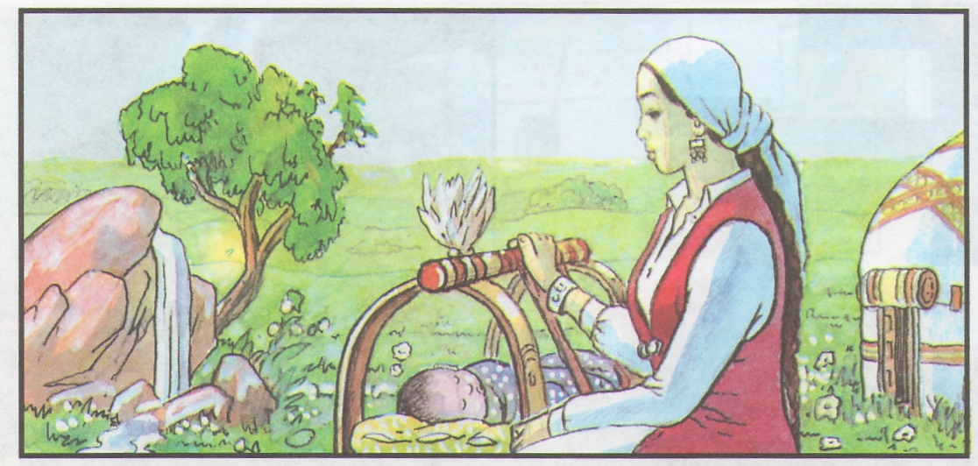
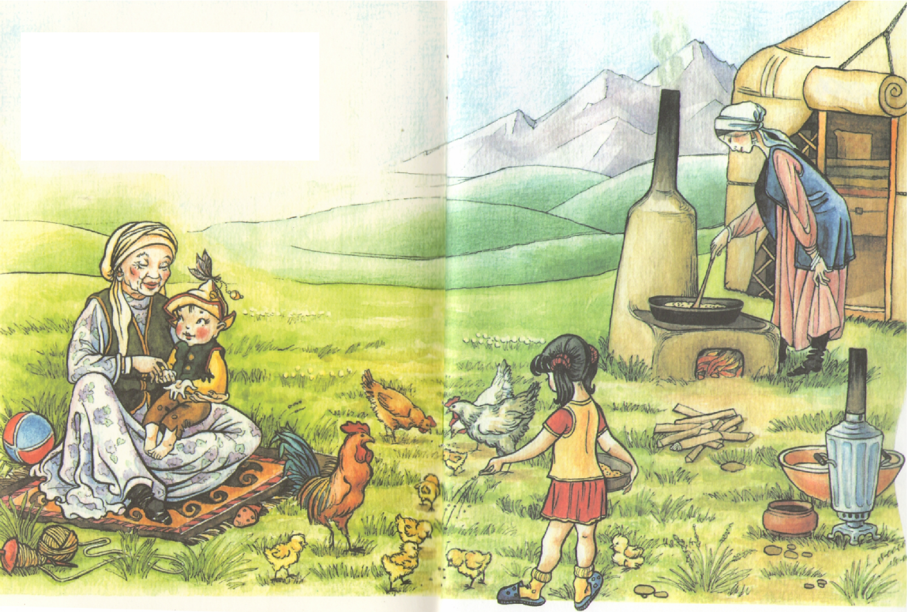
_________________________________________________________________________________________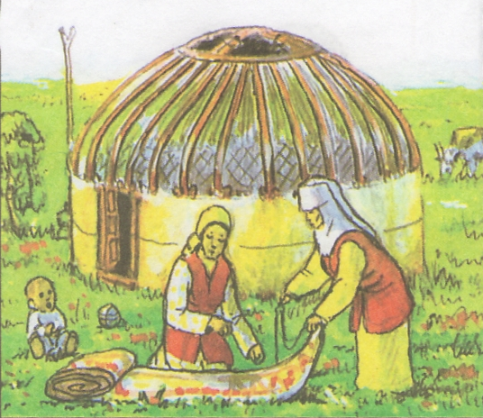Сурет бойынша әңгіме құрастыр
______________________________________
___________________________________________________________________________________________________________________________________

Аты-жөні

Бос орынға тәуелдік жалғауды жаз

І Менің қала І Біздің қала
ІІ Сенің қала ІІ Сендердің қала
Сіздің қала Сіздердің қала
ІІІ Оның қала ІІІ Олардың қала

Аты-жөні

Бос орынға жіктік жалғауды жаз

І Мен оқушы І Біз оқушы
ІІ Сен оқушы ІІ Сен оқушы
Сіз оқушы Сіздер оқушы
ІІІ Ол оқушы ІІІ Олар оқушы

Аты-жөні

Бос орынға жіктік жалғауды жаз

І Мен оқушы І Біз оқушы
ІІ Сен оқушы ІІ Сен оқушы
Сіз оқушы Сіздер оқушы
ІІІ Ол оқушы ІІІ лар оқушы

